2004年6月第2版
出版：香港觀鳥會
國際標準書號：962-7508-01-2

觀鳥——從城市開始

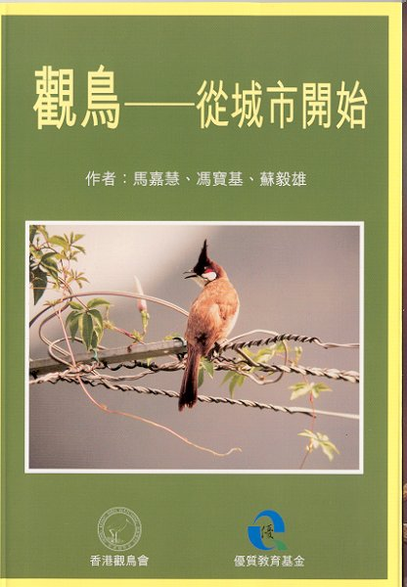
「學習不單是誦讀書本，不單是累積記憶，更應是親身體驗，求真求新，開拓視野，學懂欣賞，培育靈性，認識生命。觀鳥表面上是微不足道的閒暇活動，可是郤完全符全以上的要求，是對年輕同學們有多方裨益的綜合學習經驗。」
香港觀鳥會會長林超英

觀鳥讓我們親身接觸和認識自然，開拓視野、學習欣賞、促進交流。《觀鳥——從城市開始》一書帶領我們由觀察學校和城市中的雀鳥開始，認識身邊的生態環境，將來更進一步，保育大自然。

定價每本港幣20元正

我們會把售書收入，扣除成本後的收益50%，捐贈予優質教育基金
你的支持，既讓學生受惠，亦為優質教育作出貢獻。

訂 購 方 法
請填妥下表後連同劃線支票 (抬頭「香港觀鳥會有限公司」) 寄回本會。地址：香港九龍尖沙嘴漆咸道87-105號百利商業大廈1612室。查詢電話：2377 4387，傳真：23143687。

選擇提取方式^{[1]}： ◻ 郵寄服務^{[2]} ◻ 前往本會提取^{[3]}

姓名：_________________________ (先生/小姐/女士) 聯絡電話：__________________

學校 / 機構名稱：______________________________________________________________

郵寄地址：_____________________________________________________________________

書籍名稱 | 單價(港幣) | 訂購數量 | 重量 | 小計(港幣)
觀鳥 – 從城市開始  (A5大小，全書60頁) | 20
 |  | 郵費^{[2]}(港幣)
 |  | 總計(港幣)

註: 1. 請在適當地方 (
- 如選擇郵寄服務，請留意郵費。本書每本重量為140克。如重量超2千克，則以香港郵政本港包裹收費為準，首2千克郵費28元，每加1千克或不足1千克郵費10元 (重量限則：10千克，過重則須自行安排提取)。
書籍數量 | 郵費(港幣)
1本 | 3.70
2本 | 4.40
3-4本 | 8.20
5-7本 | 16.40
8-15本 | 28.00
- 若選擇自行提取，本會在收到訂購表後以電話通知閣下。請於辦公時間內(星期一至五：上午9:30-下午5:30; 星期六：上午9:30-1:00) 連同團體 / 學校 / 身份証明親臨本會取書。
- 本書數量有限，售完即止。

